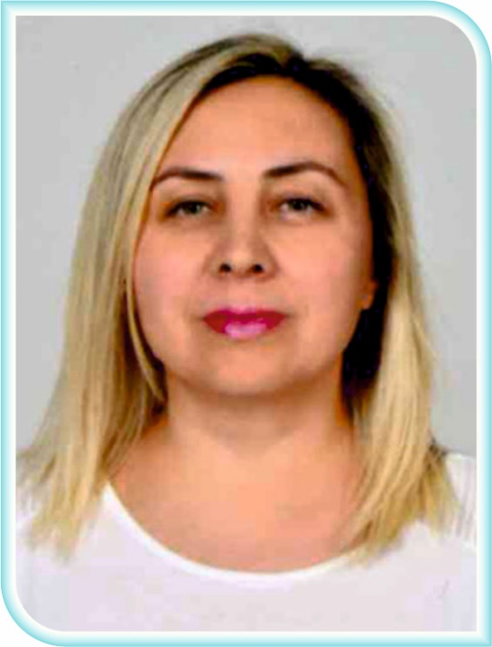
Prof. Dr. Nilda Turgut
1969 yılında Bursa’da doğdum. İlkokul, ortaokul ve liseyi Ankara ve İstanbul’da okudum. Ankara Üniversitesinden 1992 yılında mezun oldum. İstanbul Üniversitesi Cerrahpaşa Tıp Fakültesi Nöroloji Anabilim Dalında 1993-1998 yılları arasında araştırma görevlisi olarak çalıştım. 1999 Yılında Trakya Üniversitesi Tıp Fakültesi Nöroloji Anabilim Dalında Uzman Doktor olarak çalışmaya başladım. 2006 yılında Doçent oldum. 2010 yılında Namık Kemal Üniversitesi Tıp Fakültesi Nöroloji Anabilim Dalında çalışmaya başladım ve 2011 yılında Profesör oldum.
2007 yılında Chicago Üniversitesinde 6 ay süre ile Nöroimmünoloji, Nöropatoloji alanlarında çalışmalar yaptım. Türk Nöroloji Derneği Nöromuskuler Hastalıklar, Multipl Skleroz, Beyin Damar Hastalıkları çalışma grupları üyesiyim. 2010 yılından bu yana Namık Kemal Üniversitesi Nöroloji Anabilim Dalında Nöromuskuler Hastalıklar, Multipl Skleroz, Beyin Damar Hastalıkları alanlarında çalışmaktayım. Klinik Nöroizyoloji yan dal uzmanlığım ve Vasküler Nöroloji hekimliği sertifikam bulunmaktadır.
Namık Kemal Üniversitesi Sağlık Bilimleri Enstitüsünde Müdür olarak görevliyim. Ayrıca Bilimsel Araştırma Projeleri Komisyonunda Komisyon üyesi olarak görev yapmaktayım. Türk Nöroloji Derneği ve EEG-EMG derneği üyesiyim.
Misyonum özgüvenli ve donanımlı öğrenci ve araştırma görevlisi yetiştirmek; ülkem ve tüm dünya yararına araştırmalar yapmak, yeni değerler üretmektir. Vizyonum uluslararası standartlarda eğitim-öğretim hizmeti vermek, araştırmacı ve yenilikçi anlayışıyla sürekli gelişmeye açık olmaktır.

